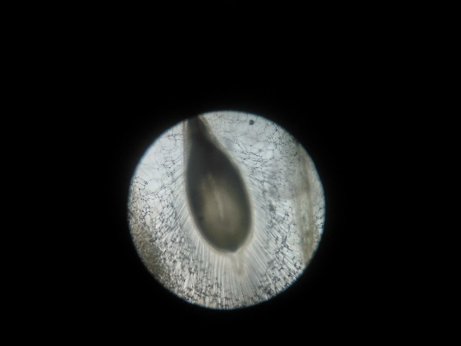
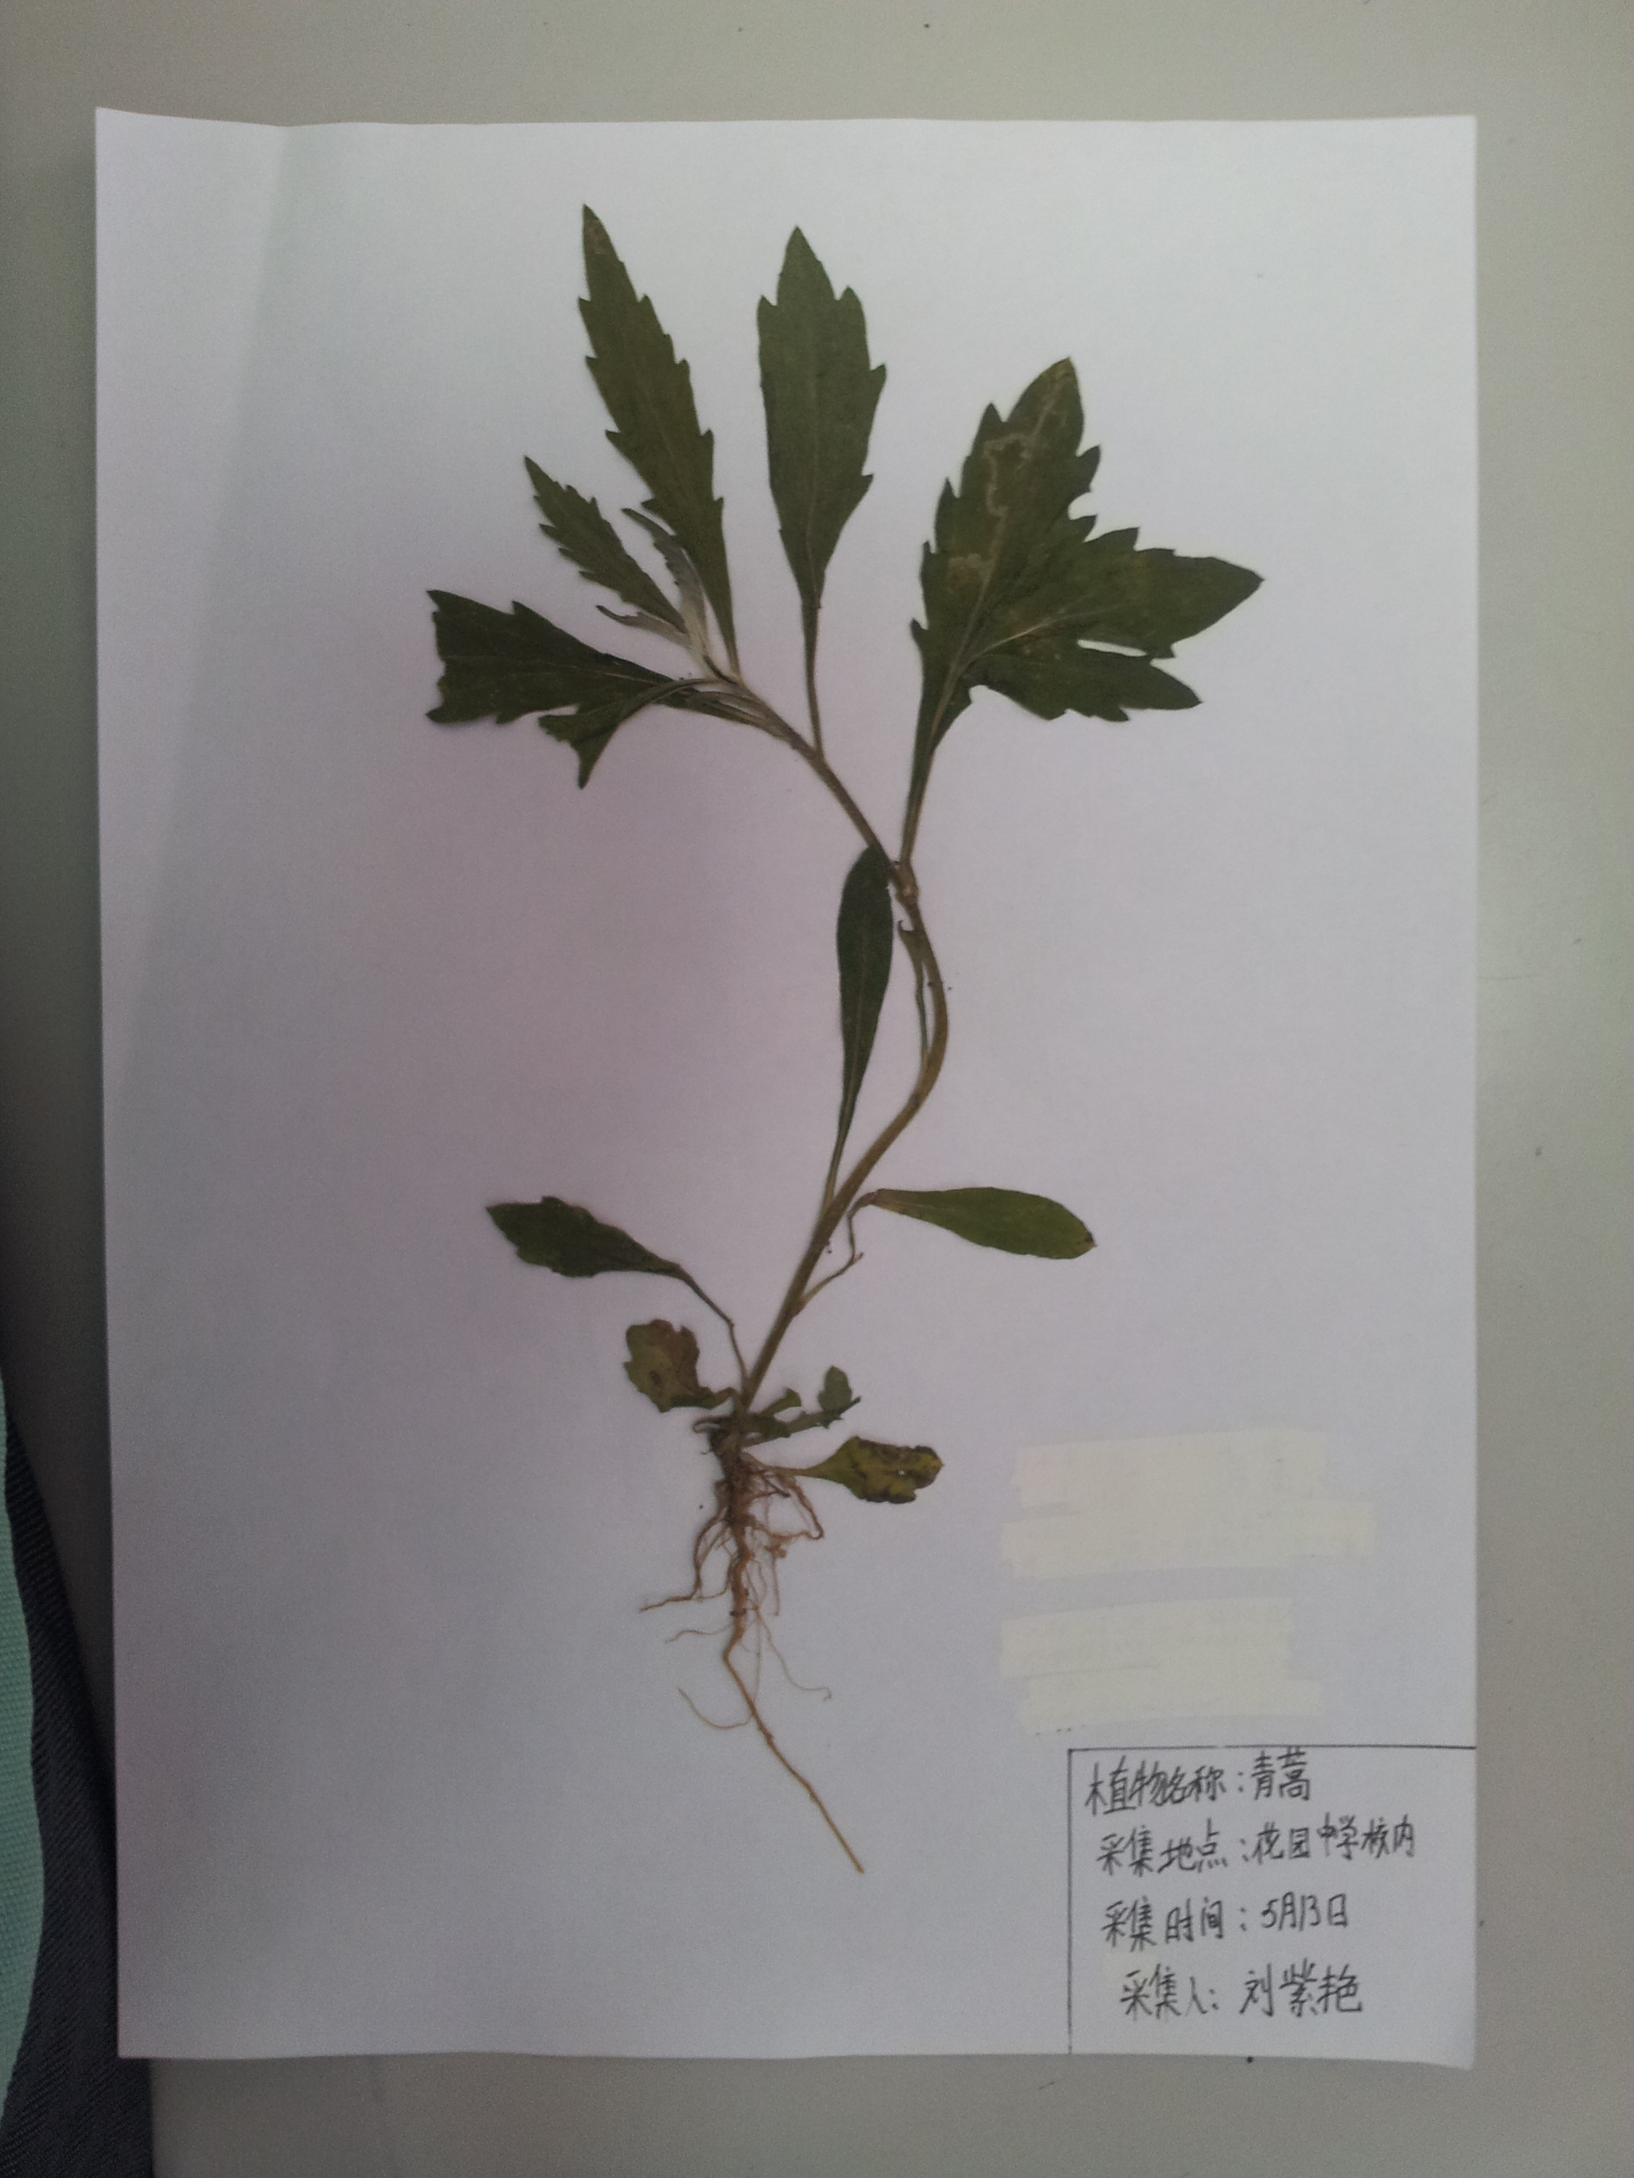
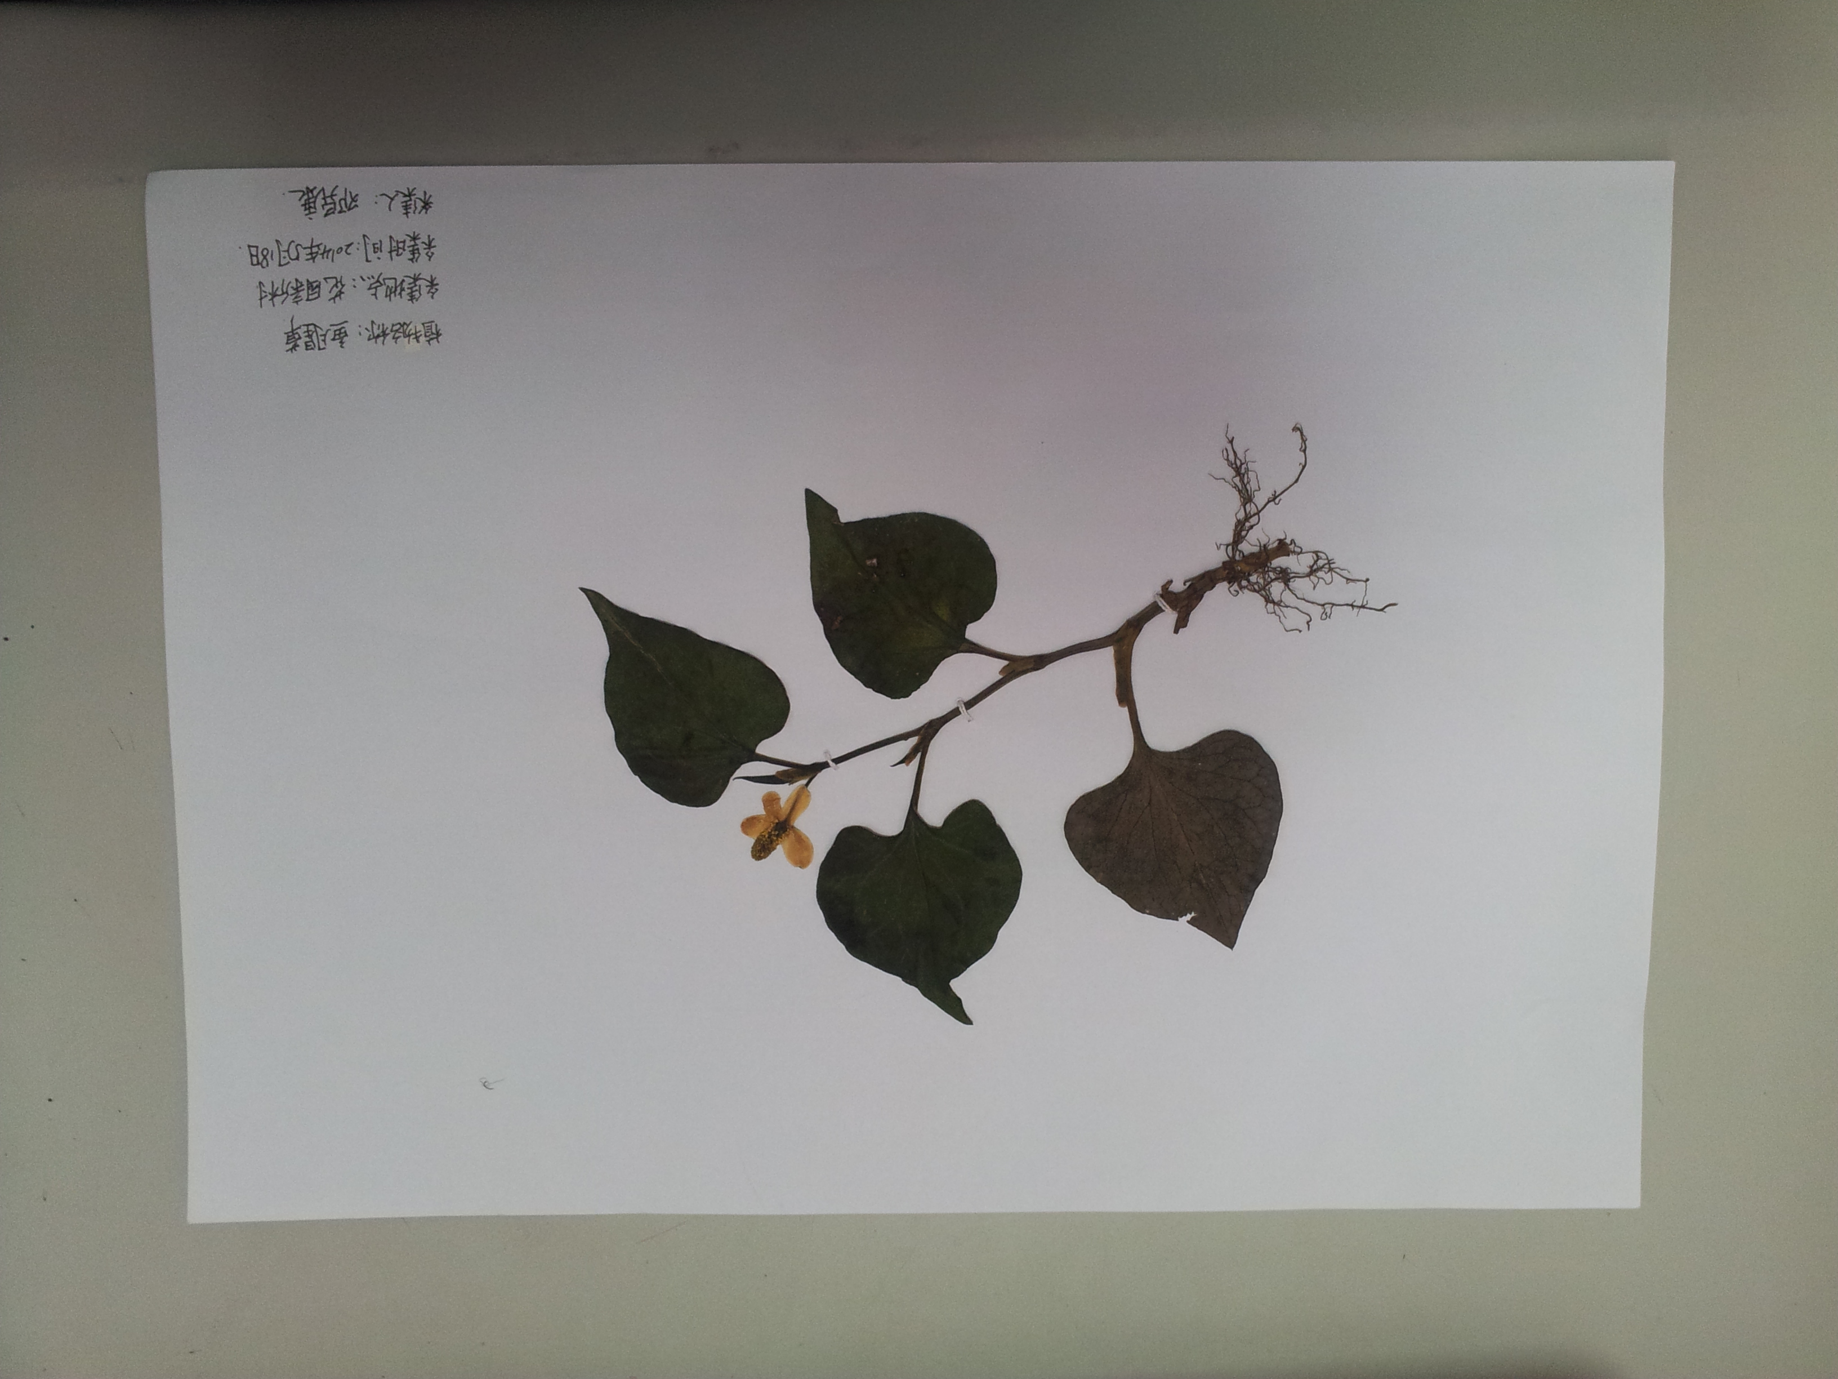
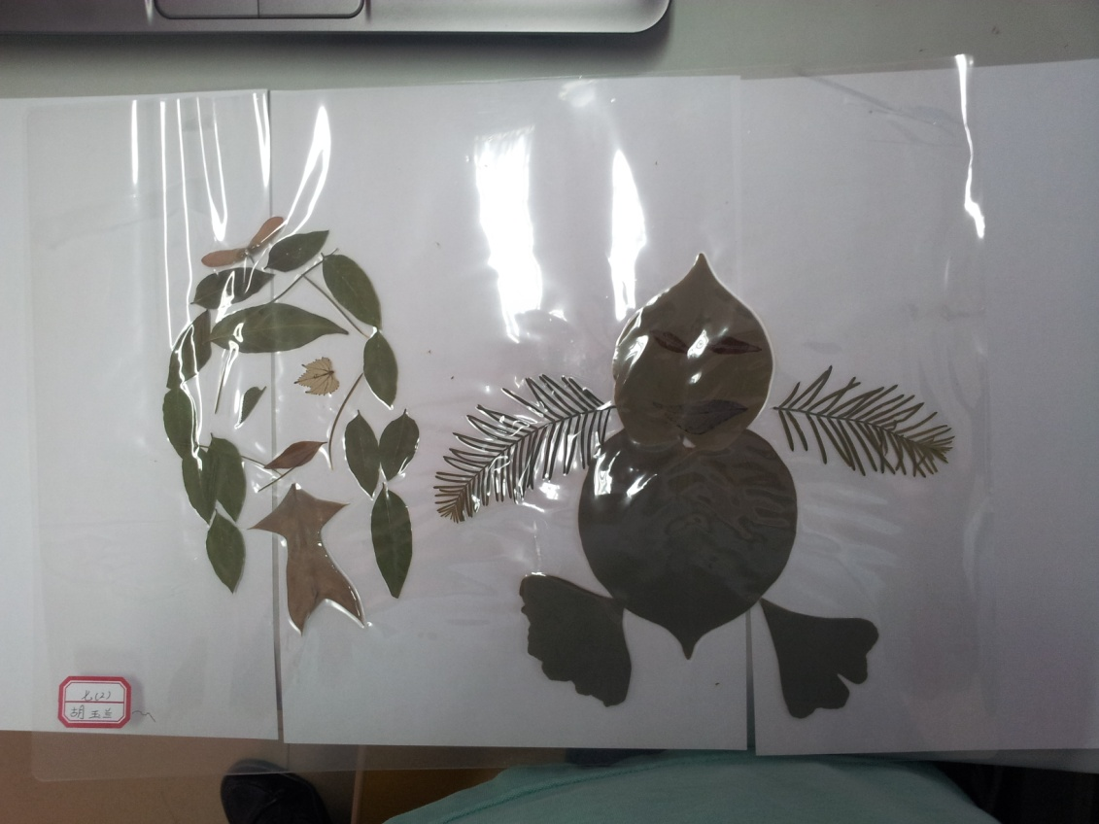

1、开设有学科特色的校本科，丰富学生生活
2、积极参加市微课程比赛
3、准备校教学沙龙活动

四月简讯
在七、八年级开展有学科特色的校本活动，如生物显微摄影活动，生物标本制作活动等，积极组织学生参加了常州市生物摄影比赛，七（11）班马妍同学的作品获得了市二等奖。

